软件工程课程设计

课题名称： ELF Database System(elfdbs)

小组成员：
孙建蛟：06级计算机2班
刘晓芳：06级计算机2班
杨登涛：计算机双学位，06化学基地

立项的目的和基本思路 | 立项目的：  ELF是很多操作系统支持的可执行文件格式，GNU工程的编译器GCC的最新版本更是对ELF提供了全面支持。  ELFdbs最大的优势是为嵌入式系统开发提供可裁剪的库文件。  ELFdbs根据ELF标准将ELF文件存储到数据库中，通过数据库的SQL查询语言提供方便快捷的查询统计功能，进而方便程序员ELF文件进行查询统计、裁减和优化。与此同时，该系统通过引入防病毒策略，检错纠错机制，日志记录等功能，最终打造出一个ELF文件的存储、查询统计、裁减和优化的平台，甚至为下一代可执行文件格式的开发提供依据。  基本思路：  1) 项目调研及准备  包括制定初步的项目计划；组建项目组；熟悉ELF格式标准、数据库、防病毒等相关技术等。  2) 项目设计  包括数据库设计；系统总体设计以及各子功能模块设计（如查询统计、裁减、优化、反病毒等模块）；系统测试方案设计等。  3）项目实施  包括数据库的创建和系统各模块的编码实现。计划先实现具有基本功能的原型系统，然后逐步完善和改进。  4）系统测试  包括模块测试和整体测试，包括功能测试和性能测试等。  5）项目维护  项目最终以开放源代码的方式发布到开源社区，让广大用户自由使用、报告bug并由项目组成员进行相关维护。
国内目前研究现状 | 据目前掌握的资料（主要根据搜索引擎和书籍的检索结果），还没找到相关的研究成果。
项目的科学性、先进性及独特之处 | （ELFdbs 的结构图在附件6页）  实现ELFdbs主要因素有二：一是ELF文件能否在数据库中存储，二是存储后实现上述功能的优越性。  1、存储方面：  ELF文件的存储方式：  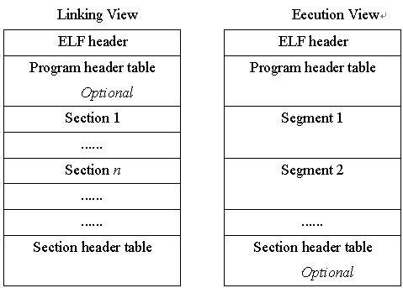  ELF文件内容有两个平行的视角:一个是程序连接角度，另一个是程序运行角度,ELF文件通过文件头组织整个文件的总体结构，通过节区表和程序头来分别描述可重定位文件和可执行文件。  而数据库（以MySQL为例）的存储格式为：  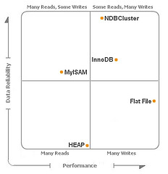  从图中对比可看出ELF文件转换为数据库存储是可能的。与此同时，ELF文件的相关数据结构具有关系表的特征，能够方便地存储到关系数据库系统（如MySQL）中。  2、功能方面  把ELF文件存储到数据库后就方便了对ELF文件进行查询统计、裁减和优化以及形象化地理解ELF文件格式。
项目的实际应用价值和现实意义 | ELF是很多操作系统支持的可执行文件格式，GNU工程的编译器GCC的最新版本更是对ELF提供了全面支持，鉴于开源对计算机领域造成了重大变革以及嵌入式领域的飞速发展，我们觉得应该抓住机遇，以开放源代码的方式参与嵌入式系统相关领域的开发。  项目实际应用价值和现实意义：  1、嵌入式开发人员可以直接从该系统通过裁减定制库文件。  2、程序员可以通过SQL查询语言对ELF文件实现查询与统计并得到可视化的输出，能够更加直观的理解ELF文件格式。  3、可执行文件格式的开发人员可以利用该工具作为下一代可执行文件格式的分析和开发平台。  4、计算机病毒研究人员可以利用该工具实现对计算机病毒的分析和辨别。  5、对于我们：通过具体项目实践，掌握程序执行格式、嵌入式开发、数据库、linux操作系统开发等相关技术并在项目开发过程中锻炼团队协作能力、积累项目开发经验。  ELFdbs可以让程序开发，尤其是底层开发更加方便快捷，这也正是我们学习计算机的目标。  ELFdbs将作为一个开源项目，在测试完成后，发布到兰大开源社区的项目开发平台上，让更多人使用、参与测试和维护，进而推动开源软件技术在我校的应用和推广。

